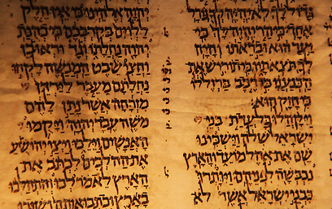
"כתר ארם צובא" –שאלות

רקע כללי

מהו הכתר? מה מוצאו? מי כתב אותו?
מדוע הוא נקרא כך?
מה טען הרמב"ם על כתב הכתר?
מתי הועלה הכתר לארץ ישראל?
אילו חלקים של הכתר נשתמרו בידינו?

מאפייני הכתר

בחרו דף סרוק של הכתר ועיינו בו טוב לאחר שקראתם היטב את ההקדמה .

כתבו איזה דף בחרתם, תארו את צורת הדף והשורות את צורת האותיות וכו'
עיינו בשולי אחת העמודות שבחרתם, אילו מילים אתם מזהים ומדוע הן מופיעות דווקא בשולי הדף?
מה תפקיד האותיות המופיעות בשולי הדף?

***לדעתכם מהי החשיבות הגדולה של הכתר בימינו?

